ПОРЯДОК ЗАЧИСЛЕНИЯ РЕБЕНКА В ДЕТСКИЙ САД
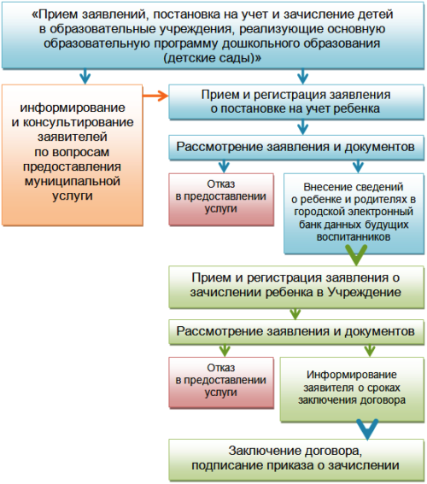
Порядок зачисления в детский сад — это установленная государством последовательность подачи заявления и документов для поступления ребенка в дошкольное учреждение. Заявления на место в ДОУ рассматриваются в порядке очереди. Отслеживать движение очереди можно дистанционно в интернете.
Как встают на очередь в детский сад
Нет четких дат, фиксирующих, когда начинается зачисление в детский сад. Оптимальное время для подачи заявления — сразу после рождения малыша, как только на руках у родителей появится свидетельство о рождении. В последние годы в детских садах напряженная ситуация со свободными местами. Поэтому чем раньше вы подадите заявление, тем больше у вас шансов. Если имеются какие-то льготы, обязательно указывайте это в заявлении.
На льготное зачисление своего ребенка в ДОУ имеют право:
- мамы-одиночки;
- многодетные семьи;
- воспитатели и другие работники детского сада;
- прокуроры, судьи, сотрудники Следственного комитета РФ;
- военнослужащие, работники полиции;
- родители-инвалиды;
- граждане, подвергшиеся действию радиации из-за катастрофы на Чернобыльской АЭС;
- дети-сироты и дети, оставшиеся без попечения родителей;
- дети из неблагополучных семей;
- дети-инвалиды.
Если никаких льгот нет, стоит поторопиться с записью: когда происходит зачисление в детский сад (в зависимости от региона, этот период растянут с марта по сентябрь), в начало очереди перемещаются льготники, а ваше заявление спускается все ниже и ниже в списке. По этой причине нельзя затягивать ни с получением свидетельства о рождении, ни с записью в детский сад.
Существует несколько способов встать на очередь в детский сад:
- лично обратиться в департамент образования по месту жительства;
- передать пакет документов сотрудникам в многофункциональном центре (МФЦ);
- встать на очередь в детский сад через портал Госуслуги.
Документы, необходимые для оформления ребенка в дошкольное отделение:
- Заявление (форма на сайте)
- Выписка в детский сад (с поликлиники)
- Копия страхового св-ва пенсионного страхования (СНИЛС)
- Копия свидетельства о рождении
- Сертификат о прививках
- Копия медицинского страхового полиса
- Справка о составе семьи
- Справка с места жительства
- Ксерокопия паспорта с пропиской одного из родителей
- Направление с РУО

